ФЕДЕРАЛЬНОЕ ГОСУДАРСТВЕННОЕ АВТОНОМНОЕ ОБРАЗОВАТЕЛЬНОЕ УЧРЕЖДЕНИЕ ВЫСШАГО ОБРАЗОВАНИЯ МОСКОВСКИЙ АВИАЦИОННЫЙ ИНСТИТУТ (НАЦИОНАЛЬНЫЙ ИССЛЕДОВАТЕЛЬСКИЙ УНИВЕРСИТЕТ)

**ЛАБОРАТОРНАЯ РАБОТА №4**

**«Декомпозиция текстового задания и выделение классов»**

по курсу

«Прикладное объектно-ориентированное программирование»

Вариант № 5

Выполнил:

Студент: Кудаков Т. Г.

Группы: М4О-205Б-23

Проверил:

Дубовский А. А.

Отметка о защите:

____________________

Москва, 2025

Теоретическая часть

В работе используются стек (LIFO). Стек – структура данных, работающая по принципу «последним пришел, первым ушел». Основные операции:

* push – добавление элемента на вершину стека;
* pop – удаление верхнего элемента;
* top – получение значения верхнего элемента.

В коде программы стек реализован как класс-обертка вокруг std::vector, что обеспечивает динамическое расширение и простоту управление памятью.

Стек используется для разделения вагонов по типу груза:

* Дерево (Wood);
* Сталь (Steel).

При прохождении через сортировку вагоны перенаправляются в соответствующие стеки, тем самым формируя два новых поезда.

Практическая часть

В коде программы у пользователя спрашивается желаемая длина поезда, после чего формируется поезд, состоящий из случайной последовательности типов вагонов (дерево и сталь). После чего пользователю выводится сгенерированный поезд. Далее происходит сортировка и формируются два других поезда, которые состоят из вагонов одного типа.

У пользователя информация отображается как на рисунке 1.

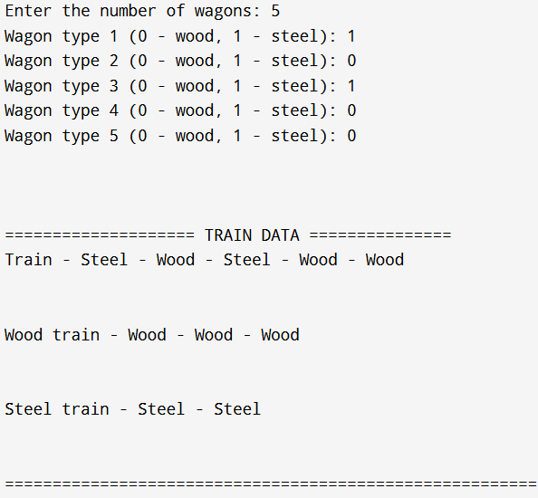

Рисунок 1 – Вывод программы

Вывод и используемая литература

1. Вывод

В ходе работы был реализован класс-стек на основе std::vector, который продемонстрировал свою эффективность для задач, требующих LIFO-логики. Программа успешно моделирует разделение вагонов по типам груза с использованием T-образного узла. Основные сложности возникли при организации корректного переноса данных между стеками, однако использование стандартных методов push и pop упростило процесс. Результаты подтверждают, что стек является удобным инструментом для обработки последовательностей с учетом порядка элементов.

1. Используемая литература
   1. FIFO и LIFO| Википедия // Википедия URL: <https://ru.wikipedia.org/wiki/FIFO_и_LIFO>